**Авдюхович Елена (Audziuchowiczowa Elena)**

28 июля 1812 г – крещение сына Ильи (НИАБ 136-13-894, лист 84об, №36/1812-р (ориг)).

**НИАБ 136-13-894:** Лист 84об. **Метрическая запись №36/1812-р (ориг).**

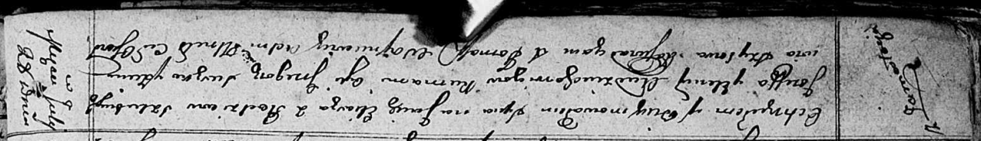

Осовская Покровская церковь. 28 июля 1812 года. Метрическая запись о крещении.

Audziuchowicz Eliasz – сын родителей с деревни Замосточье.

Audziuchowicz Jozef – отец.

Audziuchowiczowa Elena – мать.

Suszko Grzegorz – кум.

Szyłowa Zienowija – кума.

Woyniewicz Tomasz – ксёндз.